Scheda formazione
Titolo |  | Imprenditoria sostenibile, sociale e verde
Parole chiave (meta tag) |  | sostenibilità, sviluppo sostenibile, imprenditoria sociale, imprenditoria verde
Fornito da |  | Slovak Business Agency (SBA)
Lingua |  | Inglese
Area di formazione (X ove applicabile)
 | Innovazione e servitizzazione
 | Trasformazione digitale
 | Localizzazione
x | Sostenibilità
ESCO competenze e abilità
[si prega di evidenziare le competenze e le abilità che sono allineate con le definizioni della ESCO e sono sviluppate da ciascuna unità in questo modulo]
- Capacità e competenze trasversali
  - Abilità sociali ed emotive
  - il pensiero critico
  - Pensiero analitico
  - Problem-solving
  - Autogestione
  - Gestione aziendale
  - Adattabilità
  - Resilienza
  - Creatività
  - Networking
  - Iniziativa
  - Flessibilità
  - Apertura
  - Comprensione della complessità
  - Cooperazione
  - Empatia
  - Innovazione
  - Leadership

- Abilità
  - Competenze tecnologiche
  - Marketing di prodotto
  - Marketing digitale
  - Competenze digitali
  - Comunicazione
  - Cooperazione
  - Intelligenza emotiva

- Conoscenza
  - Gestione aziendale
  - Apprendimento e formazione online
  - Pubblicità
  - cloud computing
  - Big data
  - E-commerce
  - Intelligenza artificiale
  - IoT
  - alfabetizzazione digitale
  - Sicurezza informatica
  - Data mining e analisi
  - Sostenibilità
  - Benessere
  - Cambiamenti climatici
  - gestione dei social media

Teaser
Lo sapevate che nel 2022 abbiamo esaurito tutte le risorse naturali che la natura è in grado di fornirci già il 28 luglio? ...il che significa che avevamo bisogno delle risorse di 1,75 pianeti Terra per soddisfare le nostre esigenze nel 2022...ti sembra giusto?
Obiettivi / obiettivi / risultati di apprendimento
Alla fine di questo modulo, sarai in grado di:
- comprendere i fondamenti dello sviluppo sostenibile e i suoi pilastri principali nel mondo degli affari
- identificare le principali preoccupazioni perché essere sostenibili può cambiare la direzione umana dello sviluppo
- Percepire i benefici dell'imprenditoria sociale e la sua differenza con le iniziative RSI e ONG
- applicare il pensiero sostenibile-verde all'interno delle operazioni della tua azienda
Descrizione
La sostenibilità nel business si riferisce a fare affari senza avere un impatto negativo sull'ambiente, sulla comunità o sulla società, riflettendo così l'effetto reciproco delle sue tre componenti (business, ambiente e società). Un esempio del concetto in termini di sostenibilità sociale sono le imprese sociali, che possono operare in qualsiasi campo e generare profitti come qualsiasi altra attività. Tuttavia, il loro profitto viene reinvestito e soddisfa una chiara missione sociale che ha un impatto positivo su una comunità. Nel campo della protezione ambientale attiva e della minimizzazione degli impatti negativi sulla natura, ci riferiamo all'imprenditoria verde, che rappresenta un'enorme opportunità di business per il mondo decarbonizzato entro il 2050.

Lista di controllo dei benefici per gli imprenditori
✓ Lo sviluppo sostenibile del business si riferisce a fare affari senza avere un impatto negativo sull'ambiente e sulla società e quindi rappresenta una situazione vantaggiosa per tutti a lungo termine in cui l'economia, le persone e il pianeta possono prosperare.
✓ L'approccio sostenibile dell'azienda dovrebbe essere incorporato nella visione, nella strategia e negli obiettivi dell'azienda che dovrebbero essere allo stesso tempo misurabili e realizzabili. Il progresso sostenibile dovrebbe essere successivamente promosso ai clienti dell'azienda che porterà alla loro fedeltà.
✓ Tutti i settori dell'economia dovranno cambiare per decarbonizzare il mondo entro il 2050. Le innovazioni tecnologiche che danno priorità ai benefici climatici immediati rappresentano la massima opportunità sostenibile.
✓ Si stima che la collaborazione e il sostegno agli imprenditori sociali potrebbero avere un impatto positivo sulla vita di quasi 1 miliardo di persone.
Contenuti disposti in 3 livelli
Modulo: Imprenditoria sostenibile, sociale e verde

Unità 1: Approccio sostenibile per le MSME
Cosa immagina di essere sostenibile?
Come descriveresti il significato di sostenibilità al tuo amico?
Qual è l'approccio sostenibile applicato dalla tua azienda?

Rispondi alle domande e guarda questo video per verificare le tue conoscenze sullo sviluppo sostenibile.

Le preoccupazioni sostenibili nello sviluppo globale hanno attirato l'attenzione a metà del secolo scorso. Leggi diverse sono pietre miliari legate alla questione dello sviluppo sostenibile per quanto riguarda la creazione di un quadro internazionale per ulteriori direzioni:
1972 - La Conferenza delle Nazioni Unite sull'ambiente è stata la prima conferenza mondiale sull'ambiente a Stoccolma, nota anche come Conferenza di Stoccolma. Rappresenta l'inizio internazionale di un dialogo tra paesi sviluppati e paesi in via di sviluppo sul legame tra questioni ambientali (principalmente inquinamento delle acque e dell'aria), crescita economica e benessere delle persone. Inoltre, è stato creato il Programma ambientale delle Nazioni Unite (UNEP).
1992 - La Conferenza delle Nazioni Unite sull'ambiente e lo sviluppo (UNCED) si è tenuta a Rio de Janeiro anche in occasione del 20 ° anniversario della Conferenza di Stoccolma (1972) incentrata sull'impatto socio-economico umano sull'ambiente. UNCED o il" Vertice della Terra " ha riconosciuto che: il concetto di sviluppo sostenibile era un obiettivo raggiungibile per tutte le persone; soddisfare i bisogni umani per sostenere la vita sulla Terra è vitale per bilanciare le preoccupazioni economiche, sociali e ambientali - per tale integrazione, una nuova percezione del consumo e della produzione, il modo in cui lavoriamo, viviamo e prendiamo decisioni è significativo.
2015 - Il Vertice sullo sviluppo sostenibile si è tenuto presso la sede delle Nazioni Unite a New York dove è stata formalmente approvata l'Agenda 2030 che include 17 obiettivi di sviluppo sostenibile. Due mesi dopo, l'accordo di Parigi è stato firmato e ratificato da 187 parti alla COP21 di Parigi.
2022 - L'incontro internazionale Stockholm + 50 si è svolto dopo cinquant'anni dalla Conferenza di Stoccolma del 1972 ed è stato determinato ad accelerare gli obiettivi dell'Agenda 2030. Leggi le raccomandazioni chiave per accelerare l'azione verso un pianeta sano per la prosperità di tutti.

Sezione 1.1: Sostenibilità nel contesto delle MSME
La sostenibilità nel business si riferisce a
- fare affari senza avere un impatto negativo sull'ambiente, sulla comunità o sulla società nel suo complesso (Spiliakos, 2018);
- la strategia e le azioni di un'azienda per eliminare gli impatti ambientali e sociali negativi causati dalle operazioni aziendali (IBM).
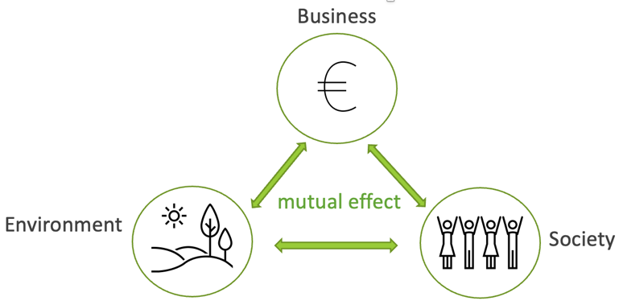
Perché agire in modo sostenibile?
- Il comportamento responsabile delle imprese porta a molte disuguaglianze come il degrado ambientale o l'ingiustizia sociale
- Le conseguenze dell'aumento della popolazione globale, le minacce dei cambiamenti climatici e la diminuzione delle risorse naturali sono evidenti e non possono essere ignorate
- L'obiettivo di essere sostenibili è quello di avere un impatto positivo su almeno un settore (ambiente e società) che deve essere incorporato nella visione e nella strategia unica dell'azienda
- Considerare qualsiasi obiettivo e strategia sostenibile nel business di un'azienda richiede di percepire il suo impatto sulla tripla linea di fondo: profitto, persone e pianeta
- Non tutte le cosiddette "soluzioni verdi" sono veramente "verdi" e non tutte le misure sostenibili sono necessariamente costose

La Terra non produce risorse naturali illimitate. Al contrario, viviamo in un mondo troncato di risorse chiamate confini planetari che devono essere rispettati per evitare conseguenze ambientali, sociali ed economiche.
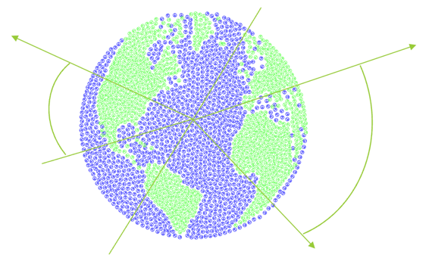

Guarda il video sui confini planetari e il loro stato attuale qui.

Sezione 1.2: Implicazioni operative per le MSME

Sii consapevole dell'impatto della tua azienda sull'ambiente e sulla società che rinuncia a soluzioni sostenibili e quindi alla sua strategia e ai suoi obiettivi. Non dimenticare che la definizione degli obiettivi per la tua azienda deve essere specifica, misurabile, realizzabile, pertinente e limitata nel tempo-SMART

La tua azienda utilizza materiali sostenibili nel processo di produzione?
La nostra azienda può contare su fonti energetiche rinnovabili?
Quanti rifiuti genera la tua azienda?
Ci sono fondi per sostenere le implicazioni sostenibili in un paese?
La nostra azienda può sponsorizzare o sostenere fondi educativi o comunità vulnerabili?
Esiste uno strumento che aiuti a misurare l'impronta di carbonio di un'azienda?
La nostra azienda assume diversi candidati?
La nostra azienda riduce consapevolmente la quantità di energia consumata?
La nostra azienda si è avvicinata ai principi dell'economia circolare?

Le considerazioni sulle implicazioni operative sostenibili che puoi applicare all'interno della tua azienda includono:
1. Efficienza energetica: evitare di sprecare carta come la stampa di e-mail; spegnere i dispositivi che non si utilizzano; scollegare l'elettronica quando non in uso; assicurarsi che i termostati siano impostati sulla temperatura desiderata; durante il lavaggio dei piatti spegnere l'acqua; selezionare dispositivi elettrici con un consumo energetico inferiore o dispositivi in una categoria di energia superiore (come le lampadine a LED); gradi più bassi sullo scaldabagno; spegnere l'aria condizionata o il sistema di riscaldamento quando si aprono le finestre; educare il personale.
2. Gestione della catena di fornitura: Gestione della catena di fornitura: 1. analizzare la catena di fornitura (questioni ambientali, sociali ed economiche); 2. applicare la responsabilità sociale, ambientale e finanziaria e le caratteristiche circolari della catena di approvvigionamento; 3. coinvolgi i fornitori mettendo problemi sostenibili nella tua normale conversazione aziendale o trova un fornitore con, ad esempio, la certificazione ISO 14001 o simile che puoi incorporare nelle tue operazioni aziendali.
3.Gestione dei rifiuti: utilizzare entrambi i lati della carta quando è necessario copiare; riciclare tutti i tipi di rifiuti che possono essere ordinati – provare una sfida o una competizione per i dipendenti come la raccolta di vecchi spazzolini da denti per una ricompensa; preferire l'approccio di riutilizzo – donare o vendere elettronica, mobili, abbigliamento, ecc. per chi ne ha bisogno o un negozio di seconda mano; ridurre o compost i rifiuti alimentari, se possibile.
4. Approvvigionamento sostenibile: è strettamente correlato alla costruzione di una catena di approvvigionamento sostenibile attraverso acquisti sostenibili, con conseguente maggiore fedeltà dei clienti, impatto positivo sull'ambiente e riduzione del rischio di non conformità alla legislazione. Suggerimenti: 1. Acquistare prodotti di provenienza etica (vedi marchi di qualità ecologica in Europa) & 2. Acquistare beni locali per rilanciare l'economia locale.
5. Impegno della comunità: 1. anche in un momento attuale di social networking, tenere a mente l'importanza dell'interazione fisica con i vostri clienti e dipendenti; 2. sostenere le attività dei dipendenti nel coinvolgimento con le organizzazioni locali; 3. utilizzare il potenziale dei social media per interagire con i clienti e ottenere il loro feedback; 4. sii aperto e trasparente comunicando le tue decisioni (anche future) ai tuoi clienti per inserirli nel ciclo della tua attività; 5. i valori della tua azienda, dei tuoi dipendenti e della tua comunità dovrebbero essere allineati; 6. essere appassionati di ascoltare e conoscere la vostra comunità per costruire relazioni forti; 7. se non conosci le iniziative della comunità, visita il sito Web del tuo comune o semplicemente chiedi ai tuoi clienti e dipendenti come la tua azienda può essere coinvolta.
Controllare le tendenze sostenibili per MSMEs per il 2023 dal Dr. Ayman El Tarabishy

Micro, piccole e medie imprese possono lottare con l'investimento iniziale o la mancanza di conoscenza quando si tratta della reale attuazione di pratiche sostenibili... Tuttavia, per pensare alla sostenibilità nel business è necessario considerare tutti i suoi tre pilastri: sociale, ambientale ed economico. Guarda questo video e scopri come puoi creare un impatto sostenibile attraverso le tue operazioni aziendali utilizzando Sustainable Business Model Canvas.

Unità 2: Fondamenti per l'imprenditoria sociale
L'imprenditoria sociale è un modo per risolvere in modo sostenibile le sfide della società!
Secondo la Commissione Europea:
- Ci sono 2,8 milioni di imprese sociali, che rappresentano il 10% di tutte le imprese nell'UE.
- Quasi 13,6 milioni di persone – circa il 6,2% dei dipendenti dell'UE-lavorano per le imprese sociali.
- Oltre alla forza lavoro retribuita, l'economia sociale mobilita volontari, pari a 5,5 milioni di lavoratori a tempo pieno.
Sulla base dei numeri, possiamo vedere che l'imprenditoria sociale ha un grande potenziale per crescere. Lo svantaggio reale è l'esposizione e il riconoscimento pubblici molto bassi.
Scopri di più su cos'è l'imprenditoria sociale e quale valore aggiunto potrebbe guadagnare la tua azienda con questo approccio!
Fondazioni per l'imprenditoria sociale
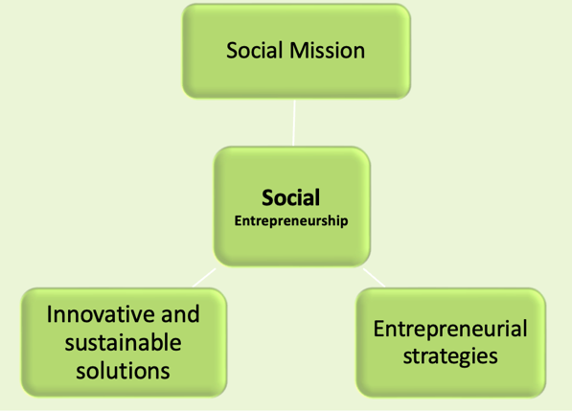
Fonte: Gerghi aziendali, leggi di più sull'imprenditoria sociale qui
Sezione 2.1: In che modo l'imprenditoria sociale è diversa?
In generale, l'imprenditorialità si basa sulla massimizzazione del profitto e questo profitto può essere diviso tra i proprietari. L'impresa sociale può operare in qualsiasi campo e genera profitto come qualsiasi altra attività-la differenza è come viene utilizzato il profitto!
Il profitto viene reinvestito e soddisfa una chiara missione sociale che ha un impatto positivo su una comunità!
Le imprese sociali reinvestono una certa quota del loro profitto in base alla legislazione o alla pratica nazionale pertinente, ad esempio le imprese sociali in Slovacchia reinvestono oltre il 50% del profitto nell'organizzazione per espandere e migliorare i loro servizi e le attività che svolgono al fine di raggiungere i loro obiettivi socialmente utili.

Imprese sociali vs. imprese e organizzazioni senza scopo di lucro che massimizzano il profitto:
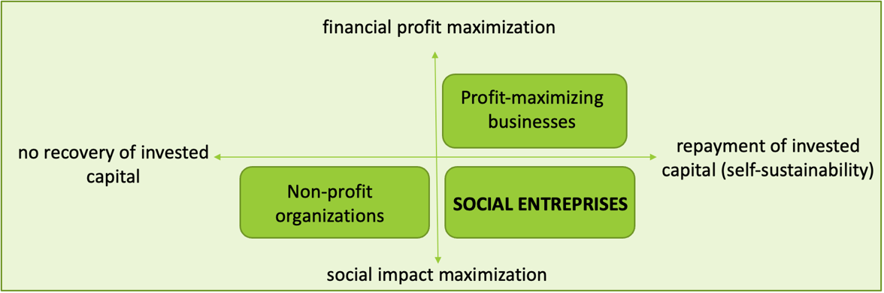
Fonte: Costruire modelli di business sociale: lezioni dall'esperienza Grameen Muhammad Yunus, Bertrand Moingeon e Laurence Lehmann-Ortega

Spesso, agli occhi del pubblico, l'imprenditoria sociale è principalmente associata all'integrazione di persone svantaggiate.
MA le missioni sociali possono sostenere il benessere della comunità in molti altri campi oltre alla creazione di posti di lavoro e all'inclusione sociale dei gruppi vulnerabili, ad esempio, bisogni culturali, assistenza sanitaria, protezione ambientale, ecc.
Per un quadro migliore della risposta alla domanda " Che cos'è l'imprenditoria sociale?"guarda il video realizzato da Cluster per l'Innovazione Eco-Sociale e lo Sviluppo CEDRA Split.
Controllare esempi di imprese sociali di successo e progetti di innovazione sociale in paesi selezionati descritti nel Manuale sull'innovazione sociale preparato da esperti slovacchi o buone pratiche identificate all'interno del progetto BRES, Interreg Europe.

Sezione 2.2: Imprenditoria sociale vs. Responsabilità sociale delle imprese (RSI)
La responsabilità sociale d'impresa (CSR) è un modello di business autoregolamentato che aiuta un'azienda a essere socialmente responsabile nei confronti di se stessa, dei suoi stakeholder e del pubblico.
Un'azienda socialmente responsabile svolge volontariamente attività che contribuiscono, ad esempio, alla protezione dell'ambiente o allo sviluppo della comunità, (rilasciano i dipendenti per svolgere attività di volontariato, sostenere finanziariamente eventi culturali, ecc.) -
MA il suo obiettivo primario è ancora la creazione di profitto. Mentre l'obiettivo primario di un'impresa sociale è l'adempimento della missione sociale, la creazione di benefici sociali e un impatto positivo sulla comunità.
Impresa sociale - L'obiettivo primario è il compimento della missione sociale!
Società socialmente responsabile - L'obiettivo primario è la massimizzazione del profitto!

Sezione 2.3: Missione sociale nelle MSME
Vantaggio
- Il valore aggiunto dell'impresa sociale viene creato implementando il cambiamento sociale.
- Supporto da parte della comunità target, i volontari possono anche essere coinvolti nelle attività dell'organizzazione.
- Si stima che la collaborazione e il sostegno agli imprenditori sociali potrebbero avere un impatto positivo sulla vita di quasi 1 miliardo di persone.
- Crescente sostegno da parte della Commissione europea-la Commissione europea ha preparato un piano d'azione per rilanciare l'economia sociale e creare posti di lavoro.

Sfida
- Senza dimenticare lo spirito imprenditoriale all'interno delle imprese sociali. Il profitto è necessario per la crescita dell'azienda e la massimizzazione dell'impatto sociale.
- Comunicazione efficace del problema sociale identificato e delle soluzioni che l'impresa sociale offre per aumentare l'esposizione pubblica e il riconoscimento delle imprese sociali.
- Ottenere la fiducia degli altri.

Unità 3: Imprenditorialità verde
L'imprenditorialità verde è un sottoinsieme dell'imprenditorialità sostenibile che affronta principalmente le preoccupazioni ambientali ma anche il cambiamento sociale attraverso i suoi prodotti, servizi e operazioni generando profitto. Gli imprenditori verdi sono quindi imprenditori che lavorano per l'eliminazione dell'impatto negativo sull'ambiente, attraverso:
- riduzione delle emissioni di gas serra e produzione di rifiuti;
- miglioramento dell'efficienza energetica e investimenti nelle risorse energetiche rinnovabili;
- protezione e ripristino degli ecosistemi naturali;
- produzione e consumo di prodotti e materiali rispettosi dell'ambiente.

Sezione 3.1: Cos'è l'imprenditorialità verde e i suoi principi
Per avere un impatto, gli imprenditori verdi devono comunicare informazioni sulle loro attività sostenibili e informare tutte le parti interessate a riguardo. Tuttavia, questo è preceduto da una serie specifica di obiettivi e dalla corretta selezione di strumenti per misurare i progressi (come il monitoraggio dell'impatto ambientale delle operazioni di produzione e dei prodotti durante l'intero ciclo di vita). Inoltre, l'imprenditorialità verde di successo è auspicabile che la rapidità del consumo dei clienti sia più consapevole.
Fissare obiettivi à Per informare sui vostri impegni à Monitorare gli obiettivi à Condividere i progressi à Educare i vostri clienti
Come promuovere l'idea di imprenditorialità verde nella tua azienda?
Guarda la storia di successo dell'imprenditoria verde e lasciati ispirare dall'ecosistema naturale della Terra Clicca qui
Prendi nota che l'imprenditorialità verde si basa sul produrre un reale impatto positivo sull'ambiente e sulla società che ci circonda. Non si tratta delle pratiche di greenwashing!

Sezione 3.2: Come sfruttare il potenziale dell'imprenditoria verde
"Tutti i settori dell'economia dovranno cambiare perché il mondo decarbonizzi, stravolgendo i mercati consolidati e creandone di nuovi. Il raggiungimento di un mondo a zero netto entro il 2050 potrebbe rivelarsi la più grande riallocazione di capitale nella storia."- McKinsey, 2022

Livello di opportunità sostenibile basato sulla maturità tecnologica e sull'impatto climatico:
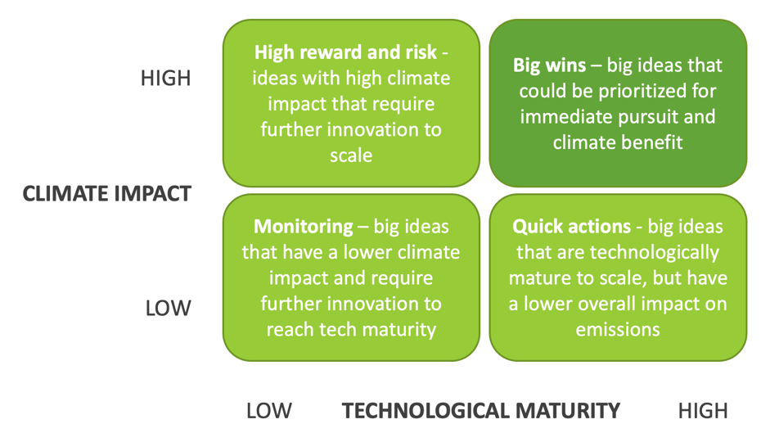
Fonte: elaborazione propria secondo https://www.mckinsey.com/industries/industrials-and-electronics/our-insights/identifying-opportunities-and-starting-to-build-a-new-green-business-in-the-industrial-sector

Esplora 5 passaggi che possono aiutarti a mitigare il rischio e valutare le opportunità sostenibili di McKinsey & Company (dalla mappatura delle opportunità per le aziende industriali lungo 11 settori di clienti: agricoltura e gestione del territorio e delle foreste, edifici, gestione del carbonio, beni di consumo, idrogeno, industriali, petrolio e gas, energia, trasporti, rifiuti e acqua):

1. Valutare le prospettive di valore
- McKinsey stima che da 9 trilioni a 12 trilioni di opportunità di investimento in sostenibilità emergeranno entro il 2030
- Le aziende possono trarre vantaggio dall'identificazione di specifici temi di investimento all'interno di diversi settori e dalla valutazione del valore di ciascun tema
- Fornendo maggiore chiarezza sul potenziale di valore, tali segmentazioni possono aiutare i leader non solo a dare priorità alle loro opportunità, ma anche a creare supporto per nuove iniziative verdi
2. Identificare importanti abilitatori tecnologici e infrastrutturali
- Le aziende dovrebbero determinare se fattori come l'infrastruttura, la catena di fornitura, la base clienti e l'impronta geografica danno loro un vantaggio
- Dopo aver completato la valutazione interna, le aziende dovrebbero rivedere le opportunità che hanno identificato nella prima fase e considerare le loro capacità esistenti come competenze e strutture
- Le aziende possono scoprire che le loro capacità sono una forte misura per un'opportunità che non avevano originariamente considerato
- Ogni azienda raggiungerà una conclusione diversa dopo la revisione interna a causa dei suoi punti di forza e di debolezza unici
- Le aziende di macchinari specializzate nella tecnologia di azionamento potrebbero ottenere i migliori risultati concentrandosi sui verniciatori di elettrodi. Coloro che sono coinvolti con la robotica e l'automazione potrebbero vincere concentrandosi su strumenti di assemblaggio di celle o pacchi
3. Priorità di base sull'impatto climatico e la maturità tecnologica
- Diverse aziende possono avere atteggiamenti diversi sull'impatto climatico e sulla maturità tecnologica che desiderano, con alcune aziende che hanno una propensione al rischio per le tecnologie emergenti che potrebbero offrire rendimenti promettenti e altre che sono meno a loro agio con le tecnologie immature nonostante il loro potenziale impatto sulla sostenibilità
- Per valutare l'impatto sul clima, le aziende possono utilizzare strumenti che determinano le metriche di sostenibilità di base di un'azienda, di un prodotto o di un processo e prevedono in che modo le diverse soluzioni potrebbero migliorare queste metriche
- Per valutare la maturità di una tecnologia, le aziende possono utilizzare i loro strumenti di ricerca e analisi proprietari per aiutare le aziende a determinare le prospettive di abbattimento di una tecnologia valutandone il livello di maturità
4. Allinearsi con le politiche e i regolamenti futuri
- Regolamenti come il pacchetto UE Fit for 55 potrebbero fungere da catalizzatori creando incentivi per lo sviluppo di prodotti verdi o fornendo benefici economici alle aziende che riducono le emissioni
- Le aziende dovrebbero seguire gli sviluppi normativi e considerare come le politiche attuali o future potrebbero influenzare le loro strategie, in particolare per le imprese verdi, poiché le normative sono spesso mancanti, nascenti o in rapida evoluzione
5. Definire un business case e un piano solidi
- Prima di eseguire una strategia verde, le aziende potrebbero trarre vantaggio dallo sviluppo di un business plan completo, incluso un business case con prospettive da cinque a dieci anni
- Quando si sviluppano piani aziendali, le aziende possono trarre vantaggio dal porre alcune domande di base, tra cui:
  - Quali sono gli obiettivi finanziari e non finanziari dell'azienda?
  - Qual è la domanda attuale del mercato?
  - Qual è la posizione di mercato ideale?
  - Come può l'azienda affrontare le carenze di competenze durante l'espansione del business?
  - In quali aree l'azienda dovrebbe concentrare i propri sforzi?
  - In che modo l'azienda può misurare e monitorare i progressi durante l'implementazione?

Non dimenticare…
Ottieni la certificazione-Considera di avere la tua azienda o i tuoi prodotti certificati da un organismo di certificazione. Può essere anche un prezioso strumento di marketing per aiutare a creare un senso di fiducia con i clienti e gli altri stakeholder.
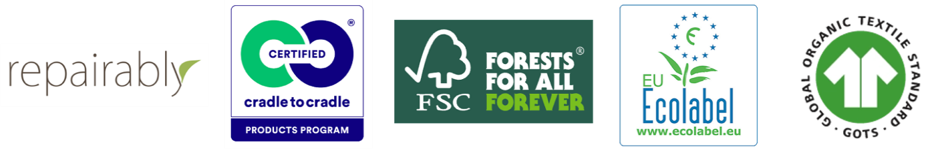
Sfrutta gli incentivi governativi-Per rendere più facile l'implementazione di soluzioni sostenibili, gli imprenditori verdi dovrebbero esplorare i vari incentivi governativi come sovvenzioni, crediti d'imposta e prestiti disponibili per supportare pratiche commerciali sostenibili.

Sfide per le aziende industriali che potrebbero modificare il loro percorso sostenibile:
- Dimensioni del mercato poco chiare e tassi di crescita - La previsione dei ricavi per alcuni prodotti verdi è incerta. Ad esempio, la tecnologia di cattura del carbonio è un mercato piccolo, ma si prevede che crescerà in modo significativo, anche se è difficile prevedere le sue dimensioni esatte.
- Tecnologie in fase iniziale-I prodotti sostenibili sono nelle prime fasi di sviluppo e non è chiaro se saranno fattibili su larga scala. La produzione sostenibile di idrogeno, ad esempio, richiede elettrolizzatori nuovi ed efficienti, ma le migliori tecnologie e infrastrutture sono ancora in fase di ricerca.
- Mancanza di chiarezza sulle competenze, le strutture e le caratteristiche dei prodotti richiesti - Le aziende stanno ancora identificando punti di vendita unici per i prodotti ecologici, ad esempio le celle delle batterie, e i requisiti specifici per le batterie di prossima generazione sono ancora incerti. Questa incertezza rende anche difficile prevedere le competenze, i materiali e le strutture necessarie per produrre questi prodotti.
- Le aziende sono incerte sull'impatto futuro delle normative di sostenibilità in rapida evoluzione sui loro prodotti e servizi e non possono essere sicure di rispettare le linee guida future fino a quando non avranno maggiori dettagli su quali, quando e dove si applicheranno le normative.

Sezione 3.3: Suggerimenti e strumenti per rendere la tua attività “più verde”
Non sei sicuro del tuo impatto sull'ambiente? La conoscenza dello stato attuale precede ogni cambiamento. Misura la tua impronta di carbonio e scopri quali attività all'interno della tua azienda generano il più alto impatto negativo sull'ambiente utilizzando calcolatori di carbonio gratuiti:
- United Nations Carbon Footprint Calculator
- World Wildlife Fund Footprint Calculator
- The Nature Conservancy Carbon Footprint Calculator
- Global Footprint Network Ecological Footprint Calculator
- United States Environmental Protection Agency Carbon Footprint Calculator

Contenuto in punti elenco
[sintesi dei contenuti in punti elenco]
- Sostenibile nel business si riferisce a fare affari senza avere un impatto negativo sull'ambiente, la società, la comunità e l'economia.
- L'approccio sostenibile può essere implementato con implicazioni operative riguardanti componenti come l'efficienza energetica, la gestione della catena di approvvigionamento, la gestione dei rifiuti, gli appalti sostenibili e l'impegno della comunità.
- L'impresa sociale può operare in qualsiasi campo e genera profitto come qualsiasi altra attività-la differenza è come viene utilizzato il profitto! Il profitto viene reinvestito e soddisfa una chiara missione sociale che ha un impatto positivo su una comunità!
- Un significativo valore aggiunto dell'impresa sociale viene creato implementando il cambiamento sociale.
- L'imprenditoria verde lavora per eliminare l'impatto negativo sull'ambiente riducendo le emissioni di gas serra e la produzione di rifiuti; aumentando l'efficienza energetica e gli investimenti nelle risorse energetiche rinnovabili; proteggendo gli ecosistemi naturali e producendo prodotti rispettosi dell'ambiente.
- L'imprenditorialità verde dovrebbe essere ispirata dagli ecosistemi naturali.
- L'imprenditorialità verde rappresenta un'enorme opportunità di business per il mondo decarbonizzato entro il 2050.

5 voci del glossario
Sostenibilità. Un concetto che discute come viviamo oggi in modo che i nostri figli e nipoti possano prosperare.

Imprenditoria sociale. L'imprenditoria sociale si riferisce a un processo di fare affari con l'obiettivo di risolvere le questioni più gravi e scoraggianti, sociali, culturali e ambientali e migliorare lo stile di vita delle persone che vivono la comunità.
Imprese sociali. Le imprese sociali reinvestono una certa quota del loro profitto nell'organizzazione per espandere e migliorare i servizi e le attività che svolgono al fine di raggiungere i loro obiettivi socialmente utili. La quantità di denaro reinvestito dipende dalla legge o dalla pratica nazionale del paese in cui operano. Tuttavia, l'impresa sociale può operare in qualsiasi campo e generare profitto come qualsiasi altra attività.

Imprenditorialità verde. L'imprenditorialità verde è un sottoinsieme dell'imprenditorialità sostenibile che affronta principalmente le preoccupazioni ambientali ma anche il cambiamento sociale attraverso i suoi prodotti, servizi e operazioni generando profitto.

Greenwashing. Società che condivide informazioni false o fuorvianti sulle sue azioni sostenibili per i suoi scopi di marketing.
Bibliografia e altri riferimenti
[fonti e riferimenti dei contenuti; formato del riferimento: link; si prega di utilizzare solo fonti pertinenti, non citare Wikipedia]
- Business Jargons. (2022). Social Entrepreneurship. https://businessjargons.com/social-entrepreneurship.html
- Earth Overshoot Day. (2022). Past Earth Overshoot Days. https://www.overshootday.org/newsroom/past-earth-overshoot-days/
- European Commission. (2022). Internal Market, Industry, Entrepreneurship and SMEs. https://single-market-economy.ec.europa.eu/sectors/proximity-and-social-economy/social-economy-eu_en
- European Commission. (2022). Social Economy Action Plan. https://ec.europa.eu/social/main.jsp?catId=1537&langId=en
- European Union. (2021, September 07). How to reduce my carbon footprint?. https://youth.europa.eu/get-involved/sustainable-development/how-reduce-my-carbon-footprint_en
- Forbes. (2019, February 22). Seven Ways To Build Community Engagement And Grow Your Business. https://www.forbes.com/sites/forbeschicagocouncil/2019/02/22/eight-ways-to-build-community-engagement-and-grow-your-business/?sh=6e27f6395cb8
- FSB. (2021, October 19). How to achieve sustainable procurement. https://www.fsb.org.uk/resources-page/how-to-achieve-sustainable-procurement.html
- Gatley N. (2021, September 10). How to build a sustainable supply chain https://www.british-assessment.co.uk/insights/how-build-sustainable-supply-chain/
- Georgetown University. Simple Tips to Reduce Your Carbon Footprint. Top 10 Ways to Save Energy. https://sustainability.georgetown.edu/community-engagement/things-you-can-do/
- Herring D. et al. (2022, October 21). Identifying opportunities and starting to build a new green business in the industrial sector. https://www.mckinsey.com/industries/industrials-and-electronics/our-insights/identifying-opportunities-and-starting-to-build-a-new-green-business-in-the-industrial-sector
- Cho R. (2018, December 27). The 35 Easiest Ways to Reduce Your Carbon Footprint. https://news.climate.columbia.edu/2018/12/27/35-ways-reduce-carbon-footprint/
- IBM. What is sustainability in business?. https://www.ibm.com/topics/business-sustainability
- Fernando J. (2022, May 27). Corporate Social Responsibility (CSR) Explained With Examples. https://www.investopedia.com/terms/c/corp-social-responsibility.asp
- Yunus M., Moingeon B. & Lehmann-Ortega L. (2010). Building Social Business Models: Lessons from the Grameen Experience. https://web.archive.org/web/20160203162342/http:/www.hec.edu/content/download/52956/470943/file/Article%20LRP%20Yunus%20Moingeon%20Lehmann-Ortega%20d%C3%A9finitif.pdf
- Navarathinam K. & Amutha V. (2022). GREEN ENTREPRENEURSHIP: A SUSTAINABLE DEVELOPMENT INITIATIVE WITH SPECIAL REFERENCE TO SELECTED DISTRICTS. https://www.journalppw.com/index.php/jpsp/article/view/4675/3083
- Polačková Z. (2020). SOCIAL ENTERPRISES AND THEIR ECOSYSTEMS IN EUROPE. Country report SLOVAKIA. https://ec.europa.eu/social/BlobServlet?docId=22453&langId=en
- Saari A. U. & Joensuu-Salo S. (2022, January 01). Green Entrepreneurship. https://link.springer.com/referenceworkentry/10.1007/978-3-319-95726-5_6
- SEFE Energy. Guide: How to improve your business’ energy efficiency. https://www.sefe-energy.co.uk/energy-guides/how-to-improve-your-business-energy-efficiency/
- Spiliakos A. (2018, October 14). What does “Sustainability” mean in business”. https://online.hbs.edu/blog/post/what-is-sustainability-in-business
- United Nations. United Nations Conference on the Human Environment, 5-16 June 1972, Stockholm. https://www.un.org/en/conferences/environment/stockholm1972
- World Economic Forum. (2021, January 19). 5 ways business can support and partner with social entrepreneurs. https://www.weforum.org/agenda/2021/01/5-ways-business-can-support-and-partner-with-social-entrepreneurs/

Cinque domande di autovalutazione a scelta multipla  Al completamento del meccanismo di convalida con il 75% di risposte corrette, gli utenti saranno in grado di generare Certificati di partecipazione e certificati di completamento personalizzati. |  | Domanda 1. La sostenibilità aziendale si riferisce a:  Opzione a: Azioni che incidono positivamente sulla società  Opzione b: Azioni che riducono il profitto in un'azienda  Opzione c: Azioni che incidono positivamente sull'ambiente  Opzione d: Tutto quanto sopra  Opzione corretta: a: Azioni che hanno un impatto positivo sulla società; c: Azioni che hanno un impatto positivo sull'ambiente  Domanda 2. Un approccio sostenibile affronta contemporaneamente i seguenti fattori:  Opzione a: ambientale, economica, sociale  Opzione b: ambientale, sociale, fisiologica  Opzione c: ambientale, economica, tecnocratica  Opzione d: Nessuna è corretta  Opzione corretta: a: ambientale, economico, sociale  Domanda 3. Impresa sociale:  Opzione a: usa il suo profitto per adempiere alla sua missione sociale  Opzione b: ha l'obiettivo principale di massimizzare il profitto e sostiene volontariamente attività benefiche pubblicamente  Opzione c: non realizza profitti e risponde ai problemi sociali con le sue attività  Opzione d: Nessuna è corretta  Opzione corretta: a: usa il suo profitto per adempiere alla sua missione sociale  Domanda 4. Come fa un'impresa sociale a gestire il profitto?  Opzione a: non fa mai un profitto  Opzione b: distribuisce l'intero profitto tra i proprietari  Opzione c: una certa parte del profitto viene reinvestita obbligatoriamente nell'adempimento della sua chiara missione sociale che ha un impatto positivo su una comunità  Opzione d: Nessuna è corretta  Opzione corretta: c: una certa parte del profitto è obbligatoriamente reinvestita nell'adempimento della sua chiara missione sociale che ha un impatto positivo su una comunità  Domanda 5. Green entrepreneurship si riferisce a:  Opzione a: pratiche di greenwashing  Opzione b: innovazioni tecnologiche  Opzione c: attività che affrontano principalmente problemi ambientali  Opzione d: Tutto quanto sopra  Opzione corretta: c: business che affronta principalmente le preoccupazioni ambientali  Domanda 6. La decarbonizzazione e il relativo raggiungimento della neutralità del carbonio entro il 2050 possono rappresentare:  Opzione a: la più grande riassegnazione di capitale nella storia  Opzione b: la riassegnazione di capitale più bassa della storia  Opzione c: la più grande riallocazione delle risorse naturali della storia  Opzione d: Nessuna è corretta  Opzione corretta: a: la più grande riassegnazione del capitale nella storia
Materiale correlato |  | [materiale correlato-campo è quello di indicare il nome del file ppt che accompagna il file, in modo che quando IWS carica i materiali al backoffice, sono sicuri che stanno caricando i file corretti]  RESTART_PR3_05_SBA_ Imprenditoria sostenibile, sociale e verde
Link di riferimento |  | [link di riferimento se presente-il campo è destinato a un collegamento più specifico/approfondito strettamente correlato al modulo. Ad esempio, un link a un pdf da un altro sito Web, ecc.]  https://www.un.org/en/conferences/environment/stockholm1972  https://www.un.org/en/conferences/environment/rio1992  https://www.un.org/en/conferences/environment/newyork2015  https://www.stockholm50.global/news-and-stories/why-does-stockholm50-matter-what-did-it-achieve-what-does-it-offer-going-forward  https://wedocs.unep.org/bitstream/handle/20.500.11822/40110/Key%20Messages%20and%20Recommendations%20-%20Formatted.pdf?sequence=1&isAllowed=y  https://www.supplychain247.com/article/circular_supply_chain_the_missing_link/Kuebix  https://www.ecolabelindex.com/ecolabels/?st=region=europe  https://www.businessnewsdaily.com/7832-social-media-for-business.html  https://icsb.org/toptrends2023/  https://single-market-economy.ec.europa.eu/sectors/proximity-and-social-economy/social-economy-eu_en  https://businessjargons.com/social-entrepreneurship.html  https://web.archive.org/web/20160203162342/http:/www.hec.edu/content/download/52956/470943/file/Article%20LRP%20Yunus%20Moingeon%20Lehmann-Ortega%20d%C3%A9finitif.pdf  https://www.mirri.gov.sk/wp-content/uploads/2021/08/Handbook-on-Social-Innovation_27062021.pdf  https://projects2014-2020.interregeurope.eu/brese/good-practices/  https://www.investopedia.com/terms/c/corp-social-responsibility.asp  https://www.weforum.org/agenda/2021/01/5-ways-business-can-support-and-partner-with-social-entrepreneurs/  https://ec.europa.eu/social/main.jsp?catId=1537&langId=en  https://greenbusinessbureau.com/topics/green-team/measuring-sustainability-as-an-internal-process-of-a-company/  https://www.consilium.europa.eu/en/policies/green-deal/fit-for-55-the-eu-plan-for-a-green-transition/  https://offset.climateneutralnow.org/footprintcalc  https://footprint.wwf.org.uk/#/  https://www.nature.org/en-us/get-involved/how-to-help/carbon-footprint-calculator/  https://www.footprintcalculator.org/home/en  https://www3.epa.gov/carbon-footprint-calculator/
Video in formato YouTube (se presente) |  | [collegamento del video se c'è ne]  https://www.youtube.com/watch?v=zx04Kl8y4dE  https://www.youtube.com/watch?v=9SVYnKKOG-w  https://www.youtube.com/watch?v=fYhpfI_JIMU  https://www.youtube.com/watch?v=aTo0qtdVMpM  https://www.youtube.com/watch?v=TxwGZppT2WA  https://www.youtube.com/watch?v=5_SGWaAcyyw

